市场征询须知：
- 市场征询公告相关信息发布于宁波名诚招标代理有限公司。
- 参加市场征询的厂商业务代表扫描下方的阳光来访登记二维码，在线填写完成阳光来访相关登记信息并上传盖好所在公司公章的廉洁购销承诺书及公司、产品三证资料扫描件。
- 为后续进一步通知联系相关事项方便，完成报名登记的业务员请扫下方征询会议群二维码，入群后修改群内昵称（公司简称+人员实名）。征询接待日期待报名登记后另行通知。
- 市场征询日现场提交一式四份询价文件（加盖公章），文件包含以下相关资料（单独加盖公章）：
1）公司及产品相关准入资质证件；
2）产品报价单（用注册证品名）、配置清单、技术参数、产品彩页；
3）投标商取得的产品市场代理授权书；
4）谈判人：公司委托书、社保证明、身份证复印件（法人及授权代表）；
5）所投医疗设备，如须配套耗材使用的，投标商须将设备与耗材一并列清单报价格。同时提供销售给其他单位的同款产品供货合同复印件3份。
- 参加市场征询会各经销商谈判代表最多可随同一名厂方人员协助征询答辩。各厂商代表可以准备产品介绍PPT的 U盘，视具体产品类型及现场情况决定是否提供产品介绍，如作介绍时间限定不超过3分钟，重点介绍产品性能与配置。
- 按本院监察室规定，谈判代表必须与线上报名登记人员一致，否则造成不能进入会场，后果自负。

来访登记二维码：
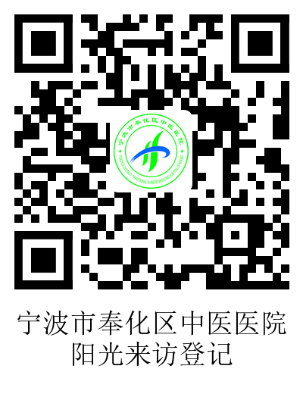
市场征询会议临时群二维码
